Język angielski, klasa VI, 25.03.2020
Do wykonania zadań z podręcznika i ćwiczeniówki konieczne jest zalogowanie dziecka na stronie
https://www.pearson.pl/jezyk-angielski/katalog/rozwiazania-cyfrowe/edesk/
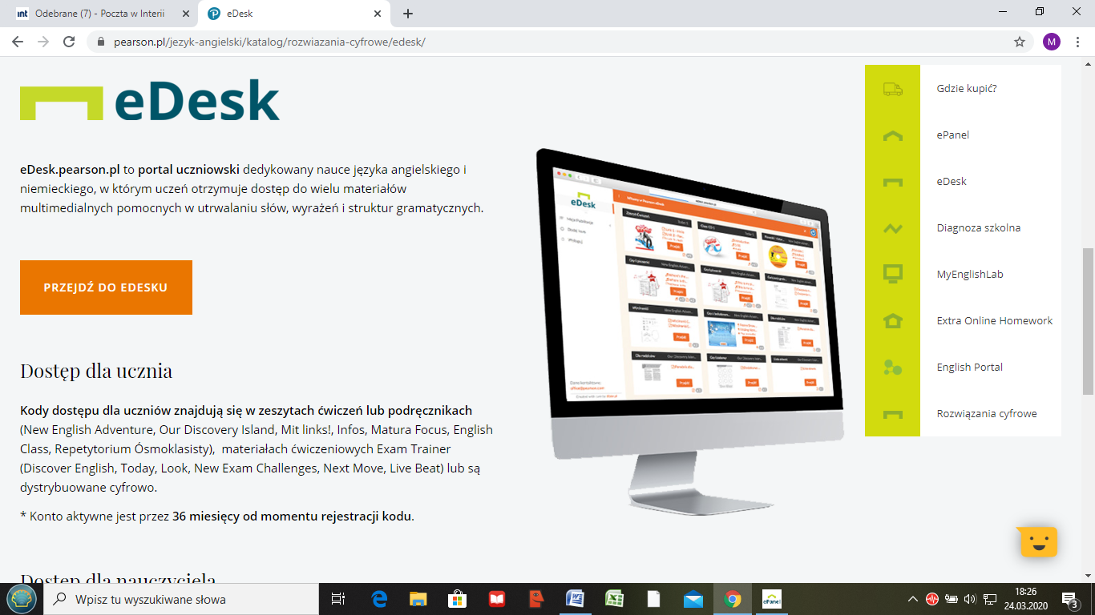
Po zalogowaniu , po lewej stronie w menu wyszukujemy English Class A2
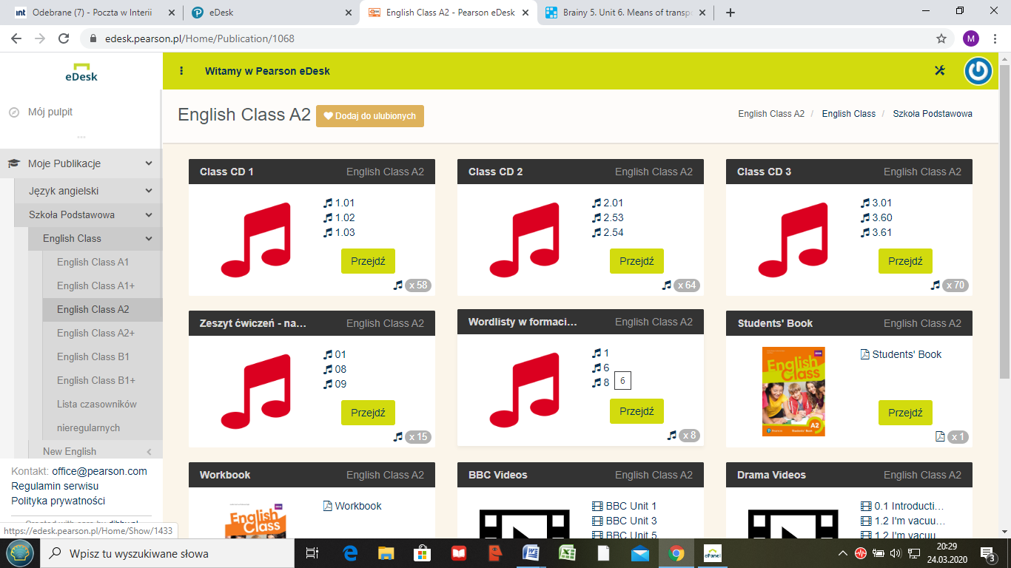

Rozdział 6.
Temat: Cooking.
Podręcznik str.80, 81 i 89.
Zad. 1 str.80
W zeszycie, do każdej z czterech kategorii dopisujemy tyle słów ile pamiętamy (z głowy, nie z netu )
- Warzywa
- Owoce
- Produkty mleczne
- Mięso
Zad. 2 str. 81
Słuchamy nagrania 3.01 i patrzymy na tekst na str.80. W zeszycie odpowiadamy na pytania: Czego można się nauczyć na tym kursie?, Dla kogo jest przeznaczony ten kurs? (In English)
Zad. 3 str. 81.
Korzystając ze słowniczka na stronie 89, Lesson 6.1 uczymy się słownictwa – czasowniki dotyczące gotowania. Wymowę ćwiczymy słuchając nagrań 3.02, kilka razy odsłuchując i głośno powtarzając. Następnie w zeszycie uzupełniamy zwroty i kilka razy głośno je czytamy.
! Zwróćcie uwagę na czasowniki bake i roast, obydwa znaczą piec, ale używamy ich z różnymi potrawami. (patrz niebieska tabela) !
Aby utrwalić słownictwo, robimy ćwiczenia pod tymi linkami:
https://wordwall.net/resource/986426/angielski/cooking-verbs
https://wordwall.net/resource/854656/angielski/cooking
https://wordwall.net/resource/986205/cooking-verbs
Wymagania: Po zrealizowaniu lekcji znamy słownictwo w mowie i piśmie ze słowniczka na stronie 89, Lesson 7.1. (cooking verbs).
Have fun!

